Инструкция по выполнению заданий по учебной дисциплине «Физика»

**27.02.2021 4 часа**

**21 группа «Физика»**

сегодня мы продолжаем работу

**Лекция № 25. Физика атомного ядра**

**Цель:** ознакомиться со строением и свойствами атомных ядер.

**Основные понятия:**

*Атомное ядро* – центральная часть атома, в котором сосредоточена практически вся его масса и весь положительный электрический заряд.

*Нуклон* – общее название протона и нейтрона – частиц, из которых состоят ядра атомов.

*Изотопы* – ядра с одинаковым числом протонов.

*Изобары* - ядра с одинаковым массовым числом.

*Изотоны* – ядра с одинаковым числом нейтронов.

*Энергия связи ядра* – величина работы, которую нужно совершить для расщепления ядра на составляющие его нуклоны без придания им кинетической энергии.

*Дефект массы* – уменьшение суммарной массы нуклонов при образовании из них ядра.

*Ядерные силы* – силы взаимодействия между нуклонами в атомном ядре.

*Ядерное поле* – особая форма материи, обусловливающая ядерные взаимодействия нуклонов.

*Радиоактивность* – самопроизвольное превращение одних атомных ядер в другие, сопровождающееся испусканием особого вида излучения – радиоактивного излучения.

*Период полураспада* *–* время, в течение которого распадается половина первоначального количества ядер данного вещества.

**25.1. Состав ядра**

Ядра атомов состоят из двух типов элементарных частиц – протонов и нейтронов. Эти частицы носят название нуклонов.

Протон (*p*) есть не что иное, как ядро атома водорода. Он обладает зарядом +*e* = 1,6⋅1019 Кл и массой *mp* = 1,6726⋅10-27  кг = 1,0073 а.е.м. За атомную единицу массы (а.е.м.) принята 1/12 массы атома кислорода :

1 а. е. м. = 1,6605655(86)⋅10–27 кг.

Для сравнения укажем, что масса электрона составляет *me* = 9,1095⋅10-31  кг.

Из сопоставления масс протона и электрона следует, что *mp* = 1836 *me*.

Протон имеет спин (собственный момент импульса), равный половине  (в единицах ), и собственный магнитный момент

,

где  – единица магнитного момента, называемая ядерным магнетоном.

Из сравнения  с  вытекает, что *μ*0 в 1836 раз меньше магнетона Бора *μ*B. Следовательно, собственный магнитный момент протона примерно в 660 раз меньше, чем магнитный момент электрона.

Нейтроном (*n*) называется не обладающая электрическим зарядом частица с массой

*mn* = 1,6749⋅10-27  кг = 1,0087 а.е.м.,

очень близкой к массе протона. Разность масс нейтрона и протона

*mn* – *mp* = 2,5 *me*.

Нейтрон обладает спином, равным половине  (в единицах ), и (несмотря на отсутствие электрического заряда) собственный магнитный момент



(знак минус указывает на то, что направления собственных механического и магнитного моментов противоположны).

В свободном состоянии нейтрон нестабилен (радиоактивен) – он самопроизвольно распадается, превращаясь в протон и испуская электрон (*e*–) и еще одну частицу, называемую антинейтрино (). Период полураспада равен примерно 12 мин.

Масса покоя антинейтрино равна нулю. Масса нейтрона, как мы видели, больше массы протона на 2,5 *me*. Следовательно, масса нейтрона превышает суммарную массу частиц, на которые он распадается, на 1,5 *me*. Эта энергия выделяется при распаде нейтрона в виде кинетической энергии образующихся частиц.

Элементарные частицы – протоны и нейтроны, входящие в состав ядра, получили общее название нуклонов. Считается, что ядерная частица – нуклон может находиться в двух «зарядовых состояниях»: протонном с зарядом +*е* и нейтронном с зарядом 0. Массы покоя этих двух состояний нуклона также несколько различны, что имеет большое значение для понимания процессов, происходящих при радиоактивном *β*-распаде ядер.

Количество протонов *Z*, входящих в состав ядра, определяет его заряд, который равен +*Ze*. Число *Z* называется атомным номером (оно определяет порядковый номер химического элемента в периодической системе Менделееева) или зарядовым числом ядра. Так как атом в целом нейтрален, то заряд ядра определяет одновременно число электронов в атоме, каждый из которых обладает отрицательным элементарным зарядом. Распределение электронов в атоме по энергетическим оболочкам и подоболочкам существенно зависит от их общего числа в атоме. Поэтому заряд ядра в значительной мере определяет распределение электронов по их состояниям в атоме, в частности число электронов на внешней оболочке, которого зависят химические свойства атома. Иными словами, зарядом ядра определяется специфика данного химического элемента.

Число нуклонов *A* (т. е. суммарное число протонов и нейтронов) в ядре называется массовым числом ядра и определяет массу ядра. Масса атомного ядра практически совпадает с массой атома, потому что масса электронов всех атомов, кроме водородного, составляет приблизительно лишь 2,5⋅10–4 массы атома, так что массовое число определяет и массу атома.

Число нейтронов в ядре равно *N* = *A* – *Z*.

Для обозначения ядер применяется символ

,

где под *X* подразумевается химический символ данного элемента. Слева вверху ставится массовое число, а слева снизу – атомный номер (последний значок часто опускают).

Большинство химических элементов имеет по нескольку разновидностей – изотопов, отличающихся значениями массового числа *А*. Так, например, водород имеет три изотопа:

– обычный водород, или протий (*Z* = 1, *N* = 0),

– тяжелый водород, или дейтерий (*Z* = 1, *N* = 1),

– тритий (*Z* = 1, *N* = 2).

У кислорода имеется три стабильных изотопа , , , у углерода – шесть: , , , , , , у олова – десять и т. д.

Изотопы представляют собой ядра с одинаковым числом протонов *Z*. Для каждого химического элемента имеется постоянное процентное содержание различных изотопов. Поэтому каждый химический элемент имеет определенную атомную массу, представляющую собой среднее значение атомных масс всех его изотопов. Этим объясняется то, что атомные массы элементов в ряде случаев заметно отклоняются от целых чисел.

Ядра с одинаковым массовым числом *A* называются изобарами. Изобары большей частью встречаются среди тяжелых ядер, причем парами и триадами. В настоящее время известно 59 устойчивых изобарных пар и 5 изобарных триад. Примерами устойчивых изобарных пар являются аргон  и кальций , рутений и палладий . Примером изобарной триады может служить цирконий , молибден  и рутений . В качестве примера можно привести аргон  и кальций .

Ядра с одинаковым числом нейтронов *N* = *A* – *Z* носят название изотонов (углерод  и азот ). Наконец, существуют радиоактивные ядра с одинаковыми *Z* и *A*, отличающиеся периодом полураспада. Они называются изомерами. Например, имеется два изомера ядра брома , у одного из них период полураспада равен 18 мин, а у другого – 4,4 часа.

Радиус ядра довольно точно определяется формулой:

.

Из данного соотношения следует, что объем ядра пропорционален числу нуклонов в ядре.

В состав ядра входят, как мы видели, протоны и нейтроны, каждый из которых обладает спином  (в единицах ). Спин ядра, состоящего из четного числа нуклонов, является целым числом (в единицах ). Спин же ядра, состоящего из нечетного числа частиц, является полуцелым (в единицах ).

В настоящее время известно около 1500 ядер, различающихся *Z*, либо *A*, либо и тем и другим. Около ¼ этих ядер устойчивы, остальные радиоактивны. Многие ядра получены искусственным путем с помощью ядерных реакций.

Нуклоны ядер находятся в состояниях, существенно отличающихся от их свободных состояний. Это связано с тем, что во всех ядрах, кроме ядра обычного водорода, имеется, по крайней мере, не менее двух нуклонов, между которыми осуществляется особое ядерное взаимодействие.

**25.2. Энергия связи**

Наличие между нуклонами особого ядерного взаимодействия, имеющего характер сил притяжения, вытекает из того, что ядра, содержащие положительно заряженные протоны и нейтроны, лишенные заряда, представляют собой устойчивые образования.

Устойчивость атомных ядер означает, что между нуклонами в ядрах существует определенная связь. Изучение этой связи может быть проведено в известных пределах энергетическими методами без привлечения сведений о характере и свойствах ядерных сил. Такой подход, основанный на законе сохранения энергии, позволяет сделать ряд важных выводов о специфике связей, удерживающих нуклоны в ядре друг возле друга. Введем понятие об энергии связи отдельного нуклона в ядре. Энергией связи нуклона в ядре называется физическая величина, равная той работе, которую нужно совершить для удаления данного нуклона из ядра без сообщения ему кинетической энергии. Полная энергия связи ядра соответственно определяется той работой, которую нужно совершить для расщепления ядра на составляющие его нуклоны без придания им кинетической энергии. Из закона сохранения энергии следует, что при образовании ядра из составляющих его нуклонов должна выделяться та же энергия, которую необходимо затратить при расщеплении ядра на составляющие его частицы. Очевидно, что энергией связи атомного ядра можно назвать разность между суммарной энергией свободных нуклонов, составляющих данное ядро, и их энергией в ядре.

Измерения масс ядер показывают, что масса ядра меньше, чем сумма масс составляющих его нуклонов. Уменьшение суммарной массы нуклонов при образовании из них ядра можно объяснить выделением энергии связи при образовании ядра; данное уменьшение, называемое дефектом массы, равно

,

где Δ*Wсв* – энергия, выделяющаяся при образовании ядра, *c* – скорость света в вакууме.

Если ядро с массой *М* образовано из *Z* протонов с массой *mp* и из *A* – *Z* нейтронов с массой *mn,* то

.

Величина Δ*m* служит мерой энергии связи:

.

В ядерной физике для вычисления энергий применяется специальная единица – атомная единица энергии (а. е. э.), соответствующая одной атомной единице массы:

1 а. е. э. = *с*2⋅1 а. е. м. =931,5016 МэВ,

так как 1 МэВ = 1,602⋅10–13 Дж.

Таким образом, для получения энергии связи Δ*Wсв* ядра в МэВ необходимо разность суммарной массы частиц в ядре и массы ядра (в а. е. м.) умножить на 931,5016.

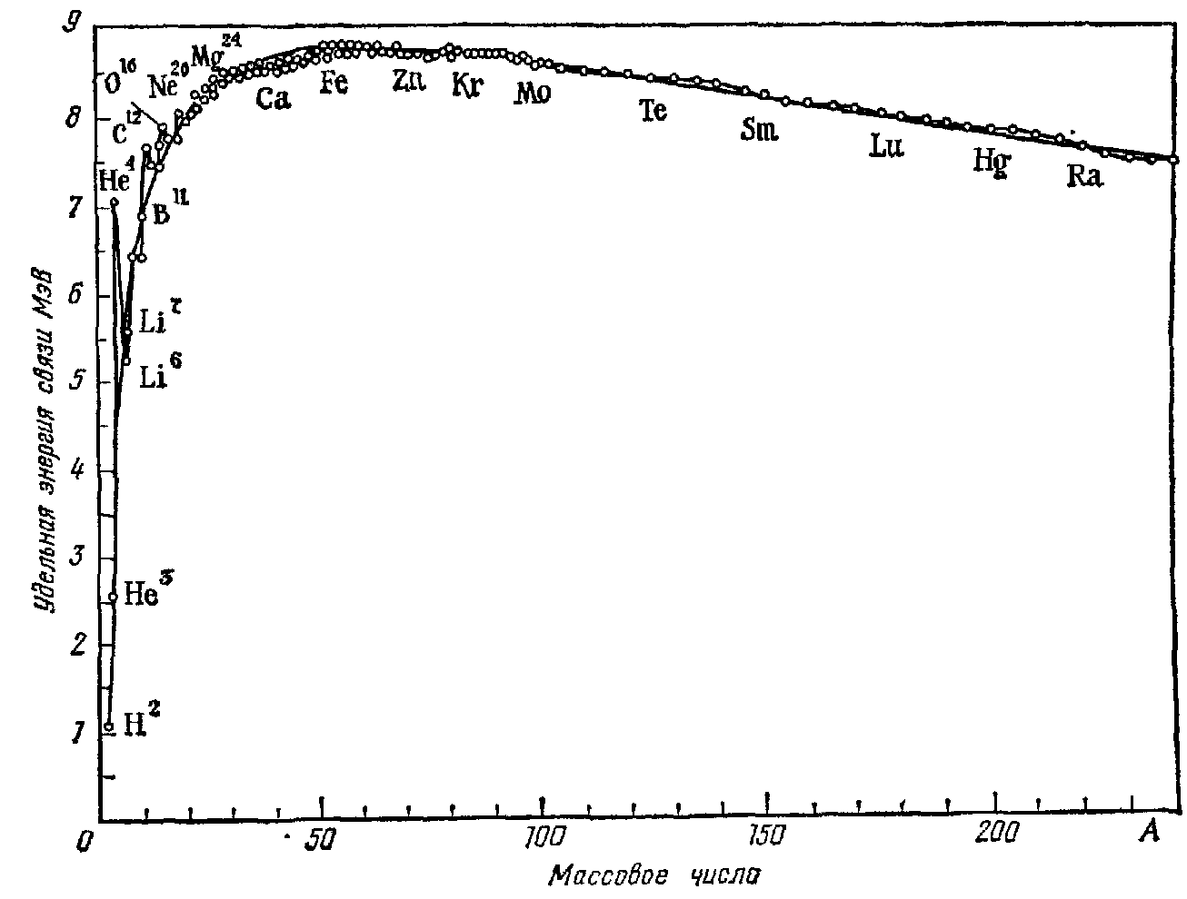Среднюю энергию связи, приходящуюся на один нуклон (удельную энергию связи), можно рассчитать по формуле

.

На рисунке приведена кривая зависимости удельной энергии связи от массового числа *А*. Кривая указывает на различие величины Δ*wсв* у разных ядер, т. е. на различие прочности связей нуклонов в ядрах в зависимости от массового числа. Наиболее прочно связанными являются нуклоны в ядрах средней части периодической системы Менделеева, приблизительно при 28<*A*<138, т. е. от кремния  до бария . В этих ядрах удельная энергия связи близка к 8,7 МэВ. По мере дальнейшего увеличения числа нуклонов в ядре удельная энергия связи убывает. Для ядер, расположенных в конце периодической системы (например, для урана), Δ*wсв* = 7,6 МэВ. Этот факт объясняет выделение энергии при делении тяжелых ядер. Минимумы для энергии связи на один нуклон наблюдаются при небольших массовых числах.

**выполнение заданий до 3.03.2021 вы должны получить оценку, если выполнены задания, в журнал будут выставлены неудовлетворительные оценки.**